Требуется настроить синхронизацию баз 1С КПП и 1С КОРП:
Из БП КОРП В КПП
- Синхронизировать карточки поставщиков (вместе с номерами и датами договоров), т.е. из 1С КОРП-справочник «Контрагенты»-папка «Поставщики»-«Поставщики продуктов соцпит» подгрузить недостающих поставщиков в КПП в справочник «Контрагенты»-папка «Поставщики»
Далее, все поставщики будут заводитьсяизначально в 1С КОРП и выгружаться в 1С КПП регулярно.

В БП КОРП ИСХОДНЫЕ ДАННЫЕ
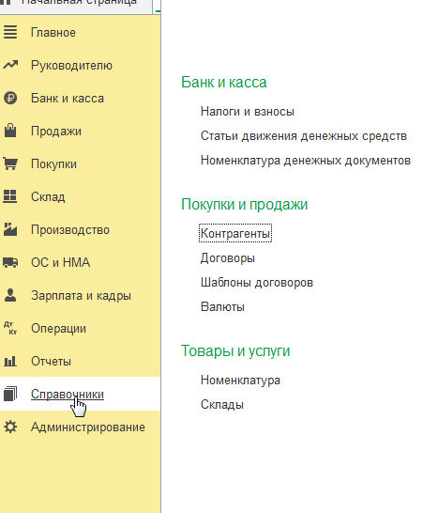

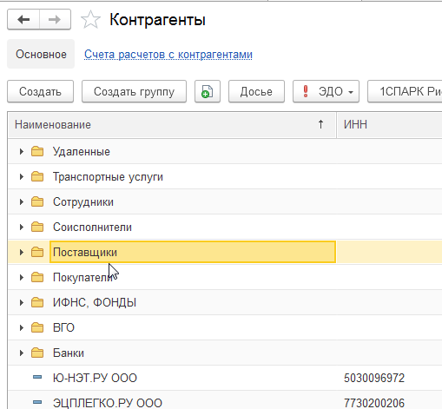

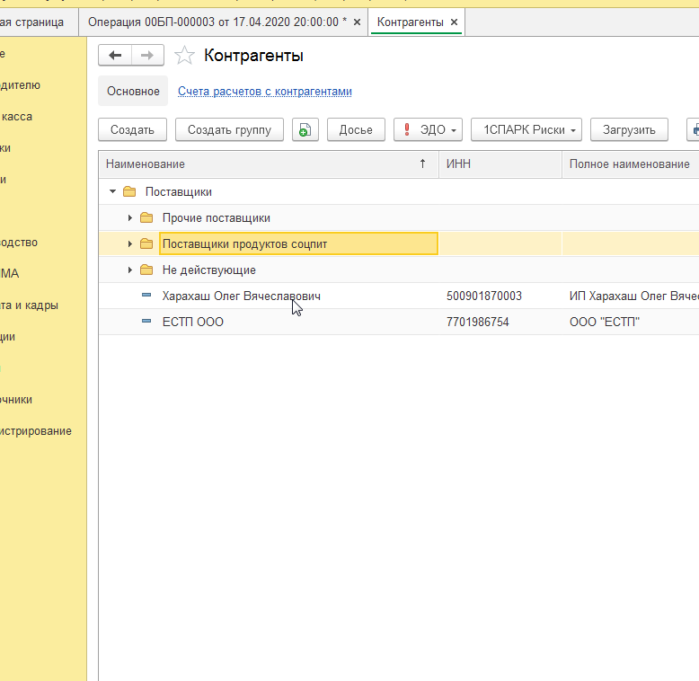

СИНХРОНИЗИРОВАТЬ С КПП
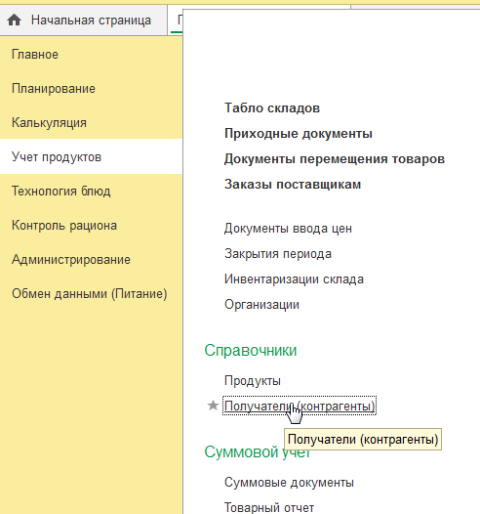

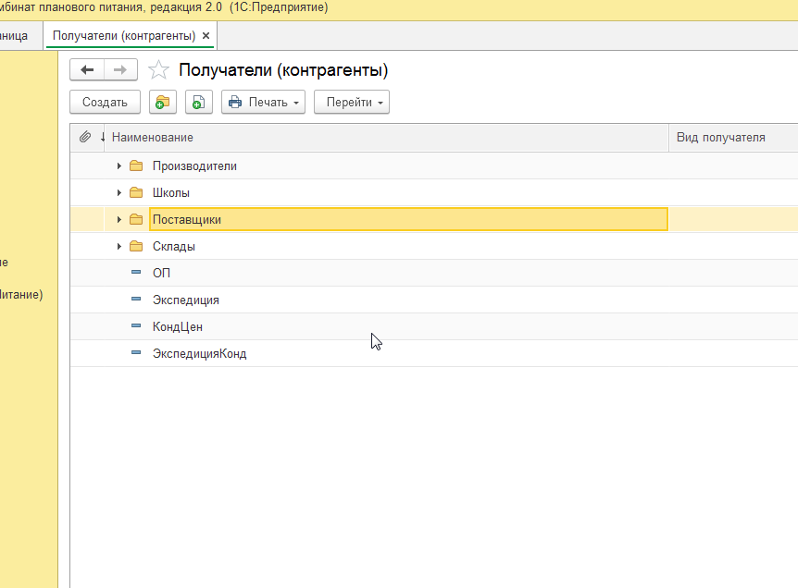

- Настроить выгрузку данных по поступлениям сырья от поставщиков из КПП в КОРП. Выгрузка должна быть автоматическая на ежедневной основе и с возможностью ее запуска в любой момент и за любой выбранный период.
при выгрузке приходной накладной из КПП, в КОРП должна формироваться операция содержащая данные: контрагент, номер и дата накладной, дата заведения документа в базу, наименование склада, сумма документа сумма НДС по документу, номер и дата счет-фактуры, комментарии (если есть поле в документе КОРП). При выгрузке, документы, помеченные на удаление выгружаться не должны. Все документы при автоматическом обмене обрабатываются в рамках календарного квартала. Данные за предыдущий должны загружаться только вручную.

КПП
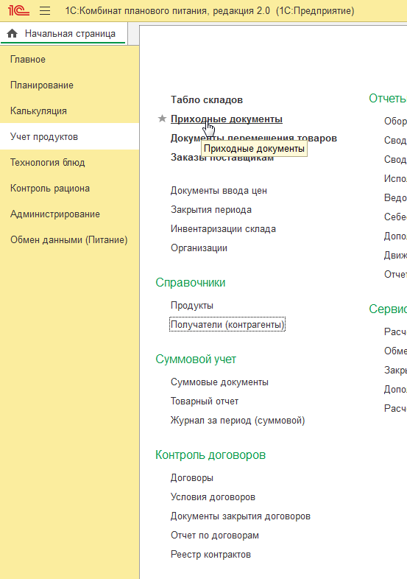

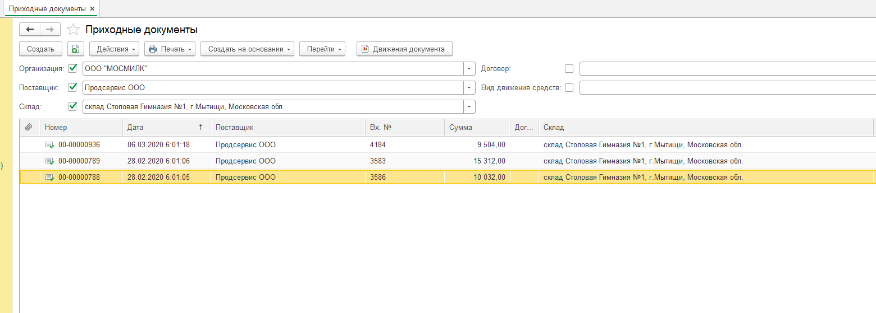

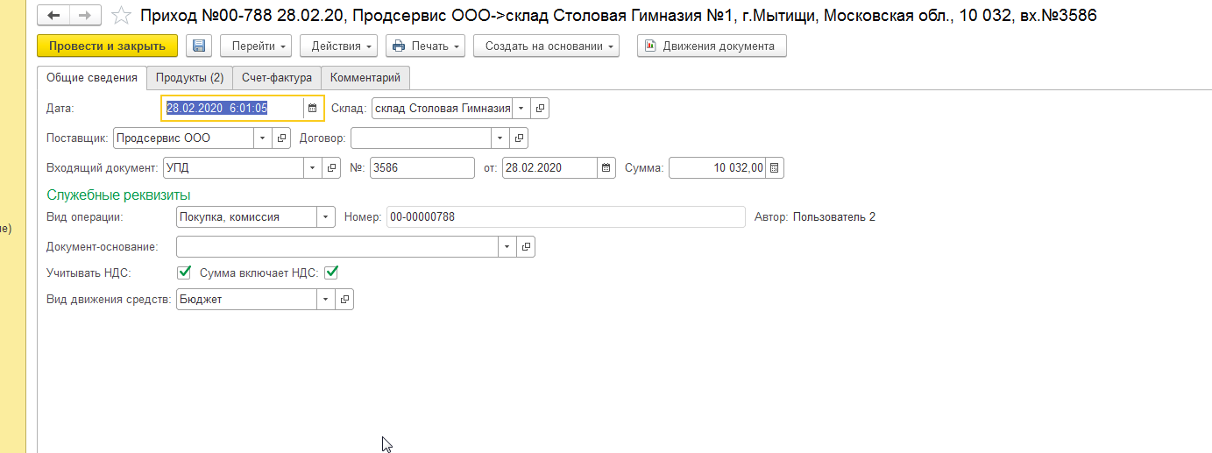

В БП КОРП

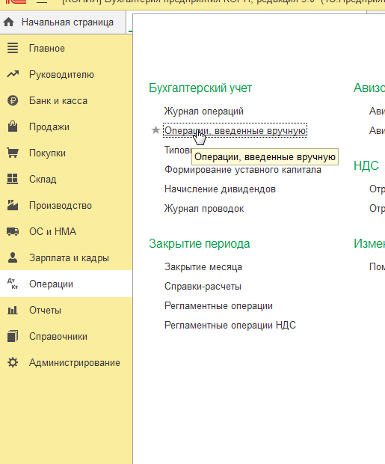
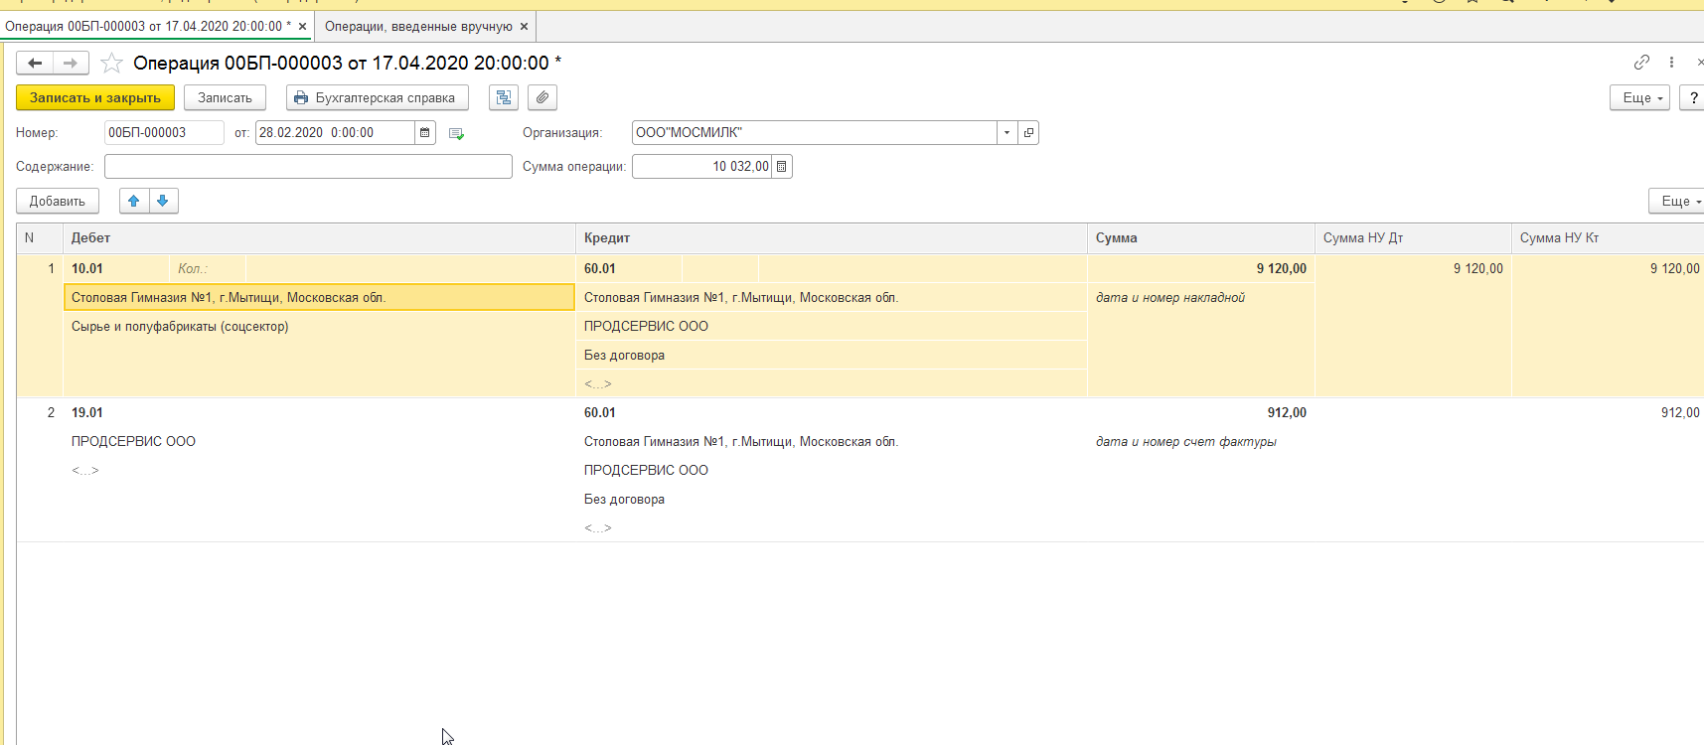

3.Синхронизировать из БП КОРП справочники «подразделения» в КПП справочники Получатели(контрагенты) папка «Склады» папка «Склады прихода»

БП КОРП
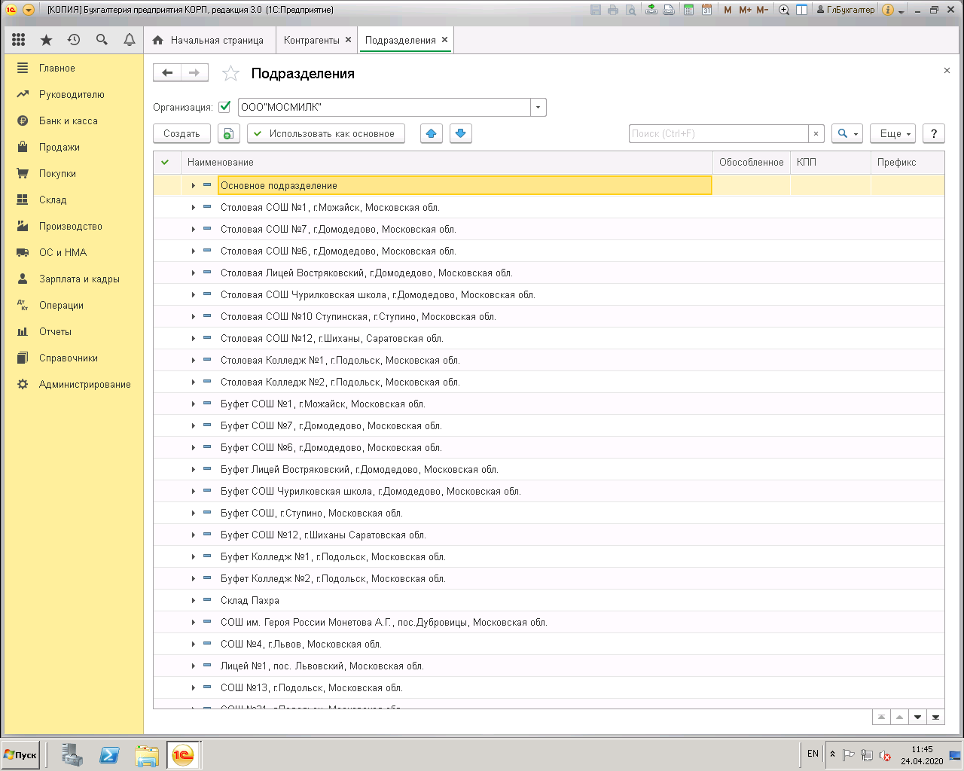
В КПП
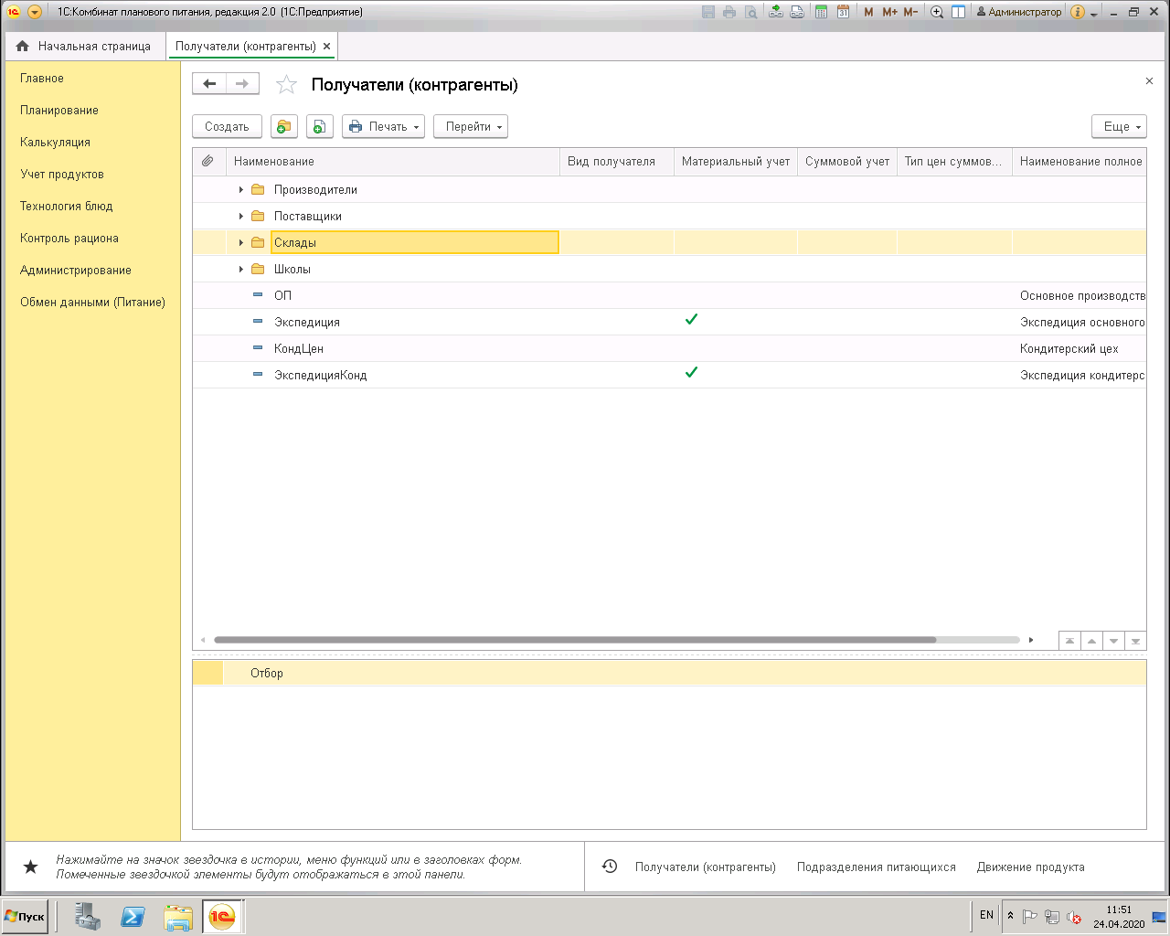
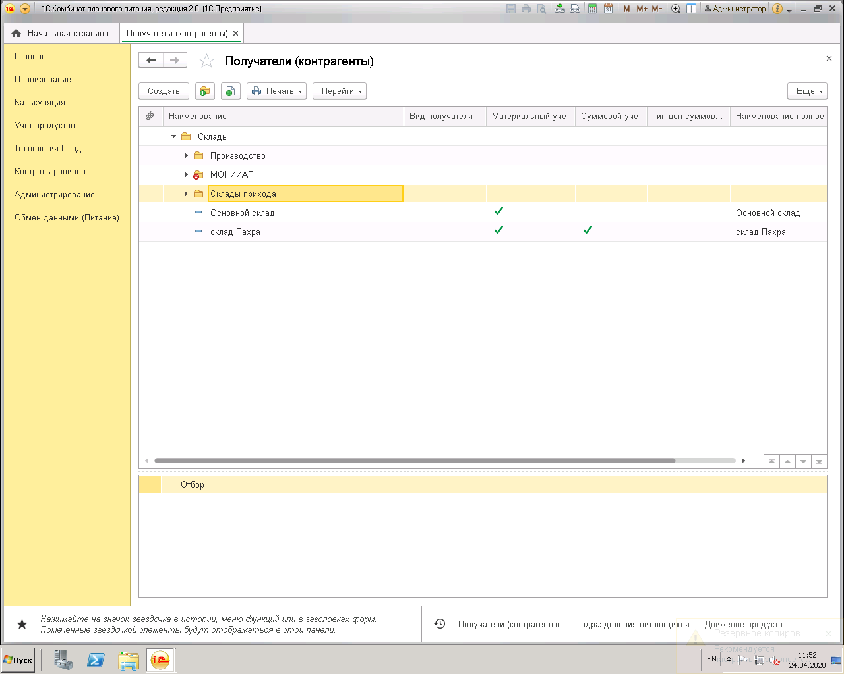
4.Синхронизировать из БП КОРП справочники «подразделения» в КПП справочники «Подразделения питающихся»

В БП КОРП
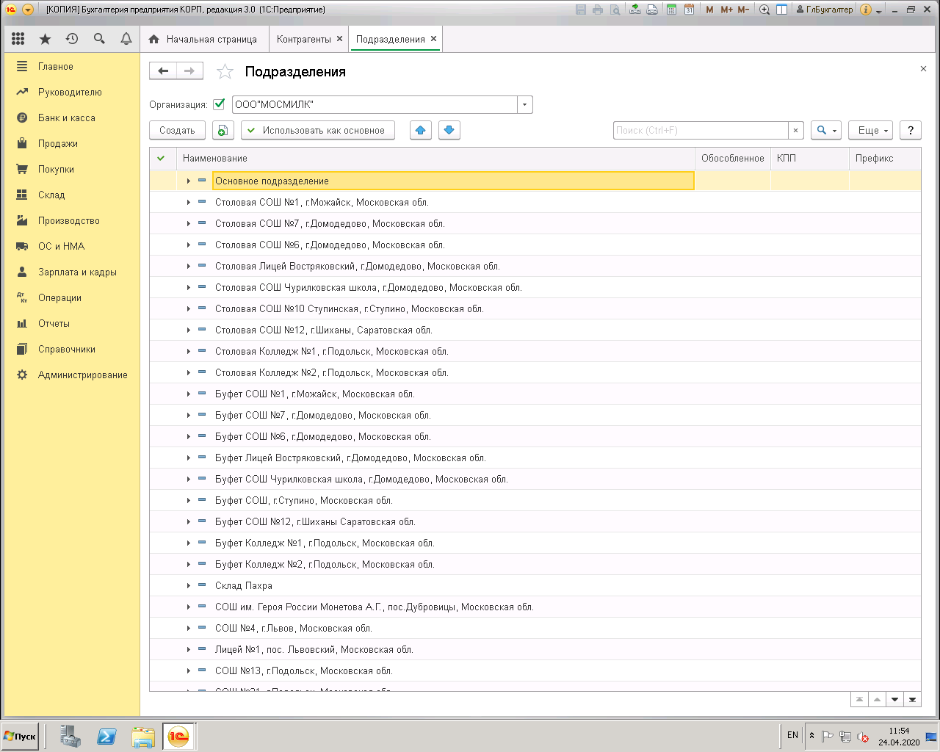
В КПП
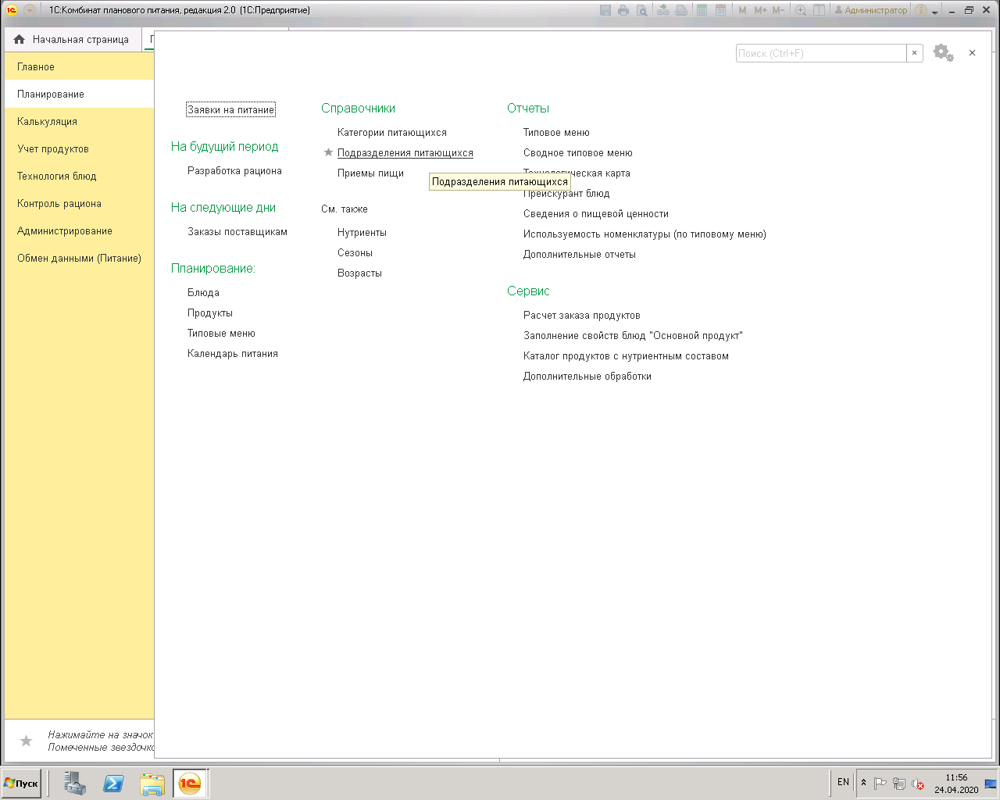
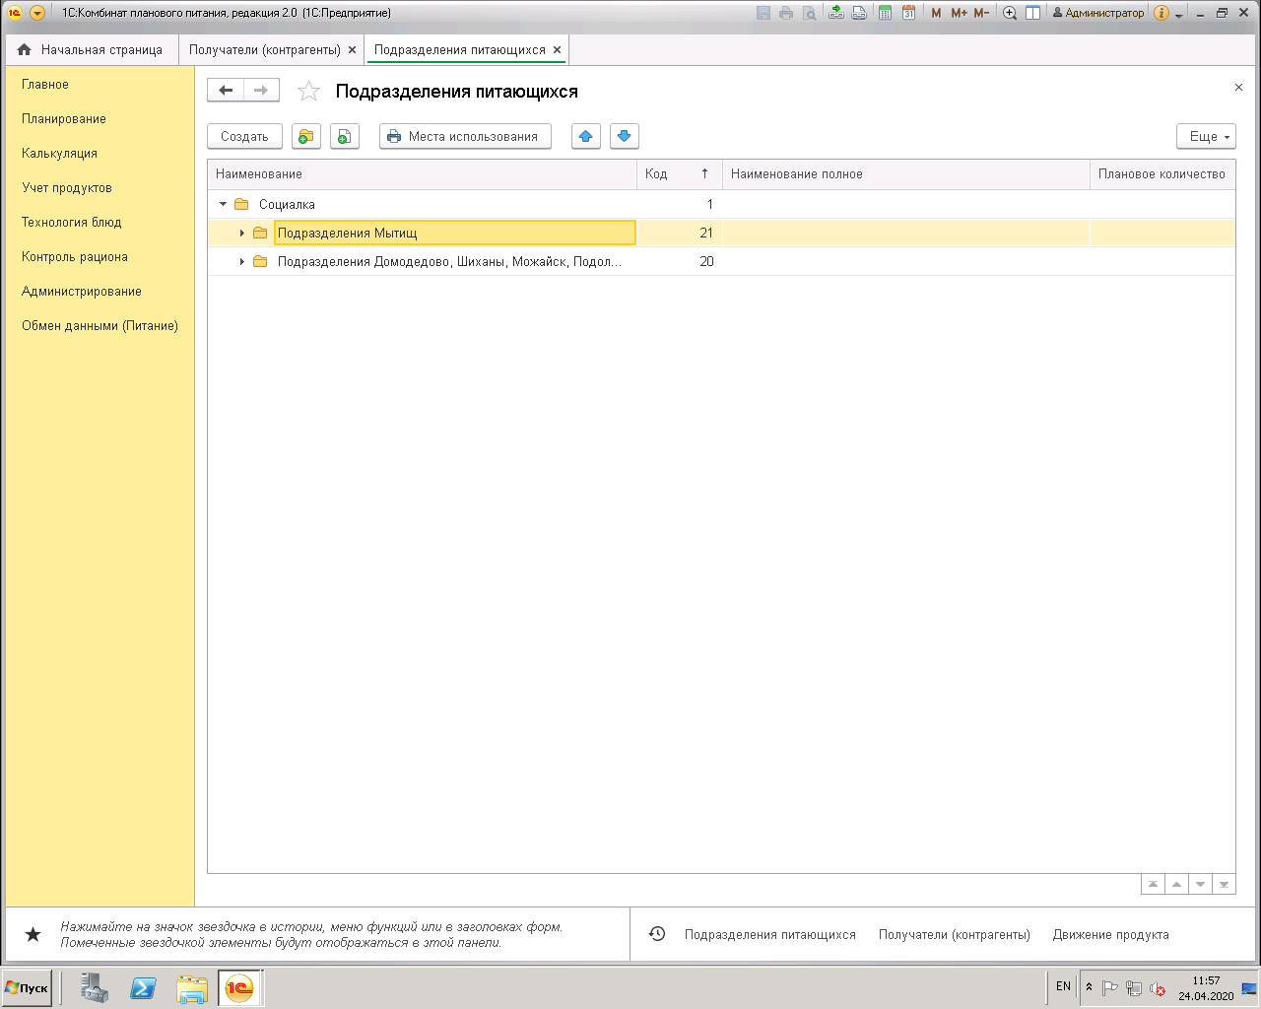

5. Синхронизировать из БП КОРП справочники «подразделения» в КПП справочники Получатели(контрагенты) папка «Школы»

В БП КОРП
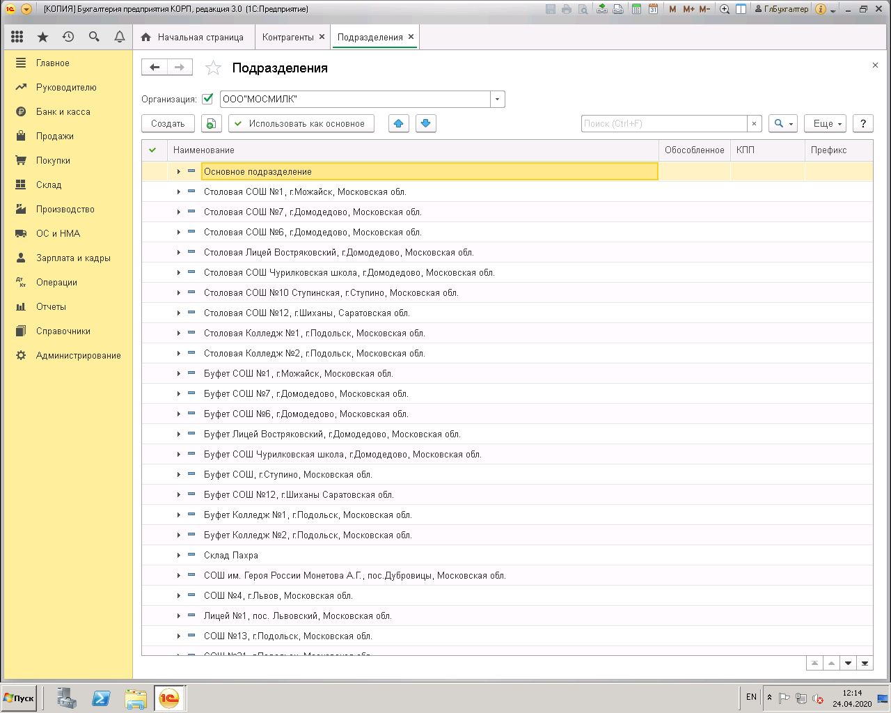
В КПП
